ZAŁĄCZNIK NUMER 1 DO ZAPYTANIA OFERTOWEGO
OŚWIADCZENIE RODO
NUMER SPRAWY: DPNT-ZZNON.260.7.1.GK.2020

Wykonawca oświadcza, że składając ofertę, wyraża jednocześnie zgodę na przetwarzanie przez Zamawiającego, uczestników postępowania oraz inne uprawnione osoby, danych osobowych zawartych
w ofercie oraz w załącznikach do niej.
Zgodnie z art. 13 ust. 1 i 2 rozporządzenia Parlamentu Europejskiego i Rady (UE) 2016/679 z dnia 27 kwietnia 2016 r. w sprawie ochrony osób fizycznych w związku z przetwarzaniem danych osobowych i w sprawie swobodnego przepływu takich danych oraz uchylenia dyrektywy 95/46/WE (ogólne rozporządzenie o ochronie danych) (Dz. Urz. UE L 119 z 04.05.2016, str. 1), zwanego dalej „RODO”, Zamawiający informuje, że dane osobowe, przetwarzane są w celu wypełnienia prawnie usprawiedliwionego celu, jakim jest:
- przeprowadzenie postępowania,
- zawarcie i realizacja umowy lub zlecenia,
- dokonanie rozliczenia i płatności związanych z realizacją umowy lub zlecenia,
- przeprowadzenie ewentualnych postępowań kontrolnych i/lub audytu przez komórki Zamawiającego lub inne podmiotu uprawnione,
- ewentualne udostępnienie dokumentacji postępowania i zawartej umowy lub zlecenia, jako informacji publicznej.

Zamawiający informuje, że:
- administratorem Pani/Pana danych osobowych jest:
Pomorska Specjalna Strefa Ekonomiczną sp. z o.o. z siedzibą w Sopocie (81-703), przy
ul. Władysława IV 9, wpisaną do rejestru przedsiębiorców przez Sąd Rejonowy Gdańsk-Północ
w Gdańsku, VIII Wydział Gospodarczy Krajowego Rejestru Sądowego pod nr KRS 0000033744, NIP 5880019192, REGON 190315182, kapitał zakładowy 376.603.000,00 zł w całości wpłacony.
- Wszelką korespondencję dotyczącą przetwarzania danych osobowych prosimy kierować do Inspektora ochrony danych w PSSE na adres e-mail: p.okoniewski@opkconsulting.pl.
- Pani/Pana dane osobowe przetwarzane będą na podstawie art. 6 ust. 1 lit. c RODO w celu związanym z przedmiotowym postępowaniem;
- odbiorcami Pani/Pana danych osobowych będą osoby lub podmioty, którym udostępniona zostanie dokumentacja postępowania w oparciu o obowiązujące w tej materii przepisy;
- Pani/Pana dane osobowe będą przechowywane, przez okres 4 lat od dnia zakończenia postępowania o udzielenie zamówienia, a jeżeli czas trwania umowy lub zlecenia przekracza 4 lata, okres przechowywania obejmuje cały czas trwania umowy lub zlecenia;
- w odniesieniu do Pani/Pana danych osobowych decyzje nie będą podejmowane w sposób zautomatyzowany;
- posiada Pani/Pan prawo dostępu do danych osobowych Pani/Pana dotyczących, prawo do sprostowania Pani/Pana danych osobowych, prawo żądania od administratora ograniczenia przetwarzania danych, prawo do wniesienia skargi do Prezesa Urzędu Ochrony Danych Osobowych, gdy uzna Pani/Pan, że przetwarzanie danych osobowych Pani/Pana dotyczących narusza przepisy RODO;
- nie przysługuje Pani/Panu, w związku z art. 17 ust. 3 lit. b, d lub e RODO prawo do usunięcia danych osobowych; prawo do przenoszenia danych osobowych, o którym mowa w art. 20 RODO; na podstawie art. 21 RODO prawo sprzeciwu, wobec przetwarzania danych osobowych.

Ponadto oświadczam, że wypełniłem obowiązki informacyjne przewidziane w art. 13 lub art. 14 RODO wobec osób fizycznych, od których dane osobowe bezpośrednio lub pośrednio pozyskałem w celu ubiegania się o udzielenie zlecenia/zamówienia w niniejszym postępowaniu.

...........................................................................................................................
/pieczątka i podpis osoby upoważnionej do reprezentowania Wykonawcy/

ZAŁĄCZNIK NUMER 2 DO ZAPYTANIA OFERTOWEGO
FORMULARZ OFERTY

........................................................ ..................................., dnia ............
/ pieczątka nagłówkowa Wykonawcy/ / miejscowość/

OFERTA
na:
Dostawę wraz z montażem klimatyzacji do Archiwum PSSE
numer sprawy: DPNT-ZZNON.260.7.1.GK.2020

I. DANE WYKONAWCY:
.......................................................................................................................................................
[nazwa /imię i nazwisko Wykonawcy]

.......................................................................................................................................................
[siedziba/miejsce zamieszkania Wykonawcy]

numer telefonu....................................................................numer faksu.....................................

adres e-mail Wykonawcy do korespondencji z Zamawiającym drogą elektroniczną ....................................................................................................................................................
REGON:..........................................................NIP.......................................................................
PESEL:..........................................................(dotyczy osób fizycznych)
NUMER RACHUNKU BANKOWEGO: .................................................................................

II. CENA (WARTOŚĆ WYNIKAJĄCA Z FORMULARZA CENOWEGO):
Oferuje wykonanie przedmiotu zamówienia (zapytania ofertowego) za:

cenę brutto*: ……….…………………..…….…………….………………………………………………………………………… (słownie: ...............................................................................................................................................................) złotych, w tym podatek VAT: ………………………………………………………………………………………………......... (słownie: ……….........................................................................................................................................) złotych.
*Cena musi obejmować:
- wartość przedmiotu zamówienia określoną zgodnie z wypełnionym formularzem cenowym – stanowiącym załącznik numer 3 do zapytania ofertowego (w tym, wszystkie koszty niezbędne do prawidłowej realizacji przedmiotu zamówienia).
- podatek VAT.

III. OKRES WYKONANIA
Oferuje wykonanie przedmiotu zamówienia w okresie:

……. dni od daty podpisania umowy.
UWAGA! Powyżej należy wpisać jedną z następujących liczb:
- 14,
- 21,
- 28,
- 35.

IV. OŚWIADCZENIA DOTYCZĄCE PODWYKONAWCÓW*:
Zamówienie wykonamy samodzielnie*/przy pomocy podwykonawców*, którym zamierzamy powierzyć wykonanie następującej części zamówienia:
Lp. | Nazwa części zamówienia powierzona wykonaniu przez podwykonawców | Nazwy podwykonawców (jeśli są znani)
1 | … | …
… | … | …

V. OŚWIADCZENIA:
Oświadczam, że:
- zapoznałem się z zapytaniem ofertowym – numer sprawy: DPNT-ZZNON.260.7.1.GK.2020
(w tym - opisem przedmiotu zamówienia) i nie wnoszę do niego zastrzeżeń;
- jestem związany ofertą przez okres 60 (słownie: sześćdziesięciu) dni od upływu terminu składania ofert;
- zobowiązuję się do zawarcia umowy o treści uzgodnionej z Zamawiającym.

VI. DANE OSOBY UPOWAŻNIONEJ DO KONTAKTU Z ZAMAWIAJĄCYM (kontakt, przekazywanie wzajemnych uwag wynikających z realizacji ewentualnej umowy oraz nadzór nad realizacją ewentualnej umowy):
imię i nazwisko ...........................................................................................................................
stanowisko służbowe ..................................................................................................................
numer telefonu ............................................................................................................................
numer faksu ................................................................................................................................
dni i godziny pracy .....................................................................................................................
adres e-mail ................................................................................................................................

...........................................................................................................................
/pieczątka i podpis osoby upoważnionej do reprezentowania Wykonawcy/

ZAŁĄCZNIK NUMER 3 DO ZAPYTANIA OFERTOWEGO
FORMULARZ CENOWY

............................................................... ........................................., dnia
/pieczątka nagłówkowa Wykonawcy/ / miejscowość/

numer sprawy: DPNT-ZZNON.260.7.1.GK.2020

Wycena przedmiotu zamówienia pn.:

Dostawa wraz z montażem klimatyzacji do Archiwum PSSE
l.p. | Przedmiot Zamówienia | Wartość netto
1. | Dostawa klimatyzacji
2 | Montaż klimatyzacji
Podatek VAT:
Wartość brutto:

……………………………………………………………………………………………………………..……
/pieczątka i podpis osoby upoważnionej do reprezentowania Wykonawcy/

ZAŁĄCZNIK NUMER 4 DO ZAPYTANIA OFERTOWEGO
OPIS PRZEDMIOTU ZAMÓWIENIA
NUMER SPRAWY: DPNT-ZZNON.260.7.1.GK.2020

Miejsce i adres wykonania prac:
Gdański Park Naukowo-Technologiczny ul. Trzy Lipy 3, Gdańsk, budynek C

Przedmiot zamówienia.
- Dostawa materiałów:
- Pompa ciepła 1 szt. o parametrach:
- Zasilanie: 1 fazowe, 230V, 50 Hz
- Pojemność: chłodnicza – 12,1 kW; grzewcza – 13,6 kW,
- Pobór mocy: chłodzenie – 3,44 kW; grzanie – 3,27
- Wydajność przepływu powietrza: 4040 m3/h
- Poziom mocy akustycznej: do 68 dB,
- Wymiennik ciepła: niebieska płetwa
- Wymiary : 998mm x 970mm x 370mm- 86 kg
- Rodzaj czynnika: R410A, 4,0 kg
- Zakres operacji: chłodzenie – od -5 do 46 ‘C; grzanie od -20 do 21 ‘C
- Całkowita długość instalacji chłodniczej: do 80 m
- Maksymalna liczba możliwych do podłączenia jednostek: 7 szt.
- Jednostka chłodnicza wewnętrzna – 4 szt.
- Zasilanie jednofazowe: 230v 50 Hz
- Wydajność: chłodzenie – 2,8 kW, grzewcza – 3,2 kW
- Pobór mocy: 20 W
- Przepływ powietrza: wysoki do 610 m4/h
- Ciśnienie akustyczne: max 37 dB
- Wymiary: 268mm x 840mm x 203mm
- Montaż: naścienny
- Rodzaj czynnika chłodniczego: R410A
- Zadajnik/ sterownik naścienny – 4 szt.
- Możliwość ustawienia włącznika, wyłącznika, tygodniowego timera
- Wbudowany czujnik temperatury
- Wskazanie aktualnych awarii, błędów
- Możliwość sczytania historii do 16 kodów błędu,
- Typ 2- przewodowy
- Zasilanie: 12V z jednostki wewnętrznej klimatyzacji
- Wymiary: 120mm/120mm/17mm
- Menu w języku polskim
- Trójnik gazowy – 3 szt.
- Zestaw mocowania naściennego do jednostki zewnętrznej – 1 szt.;
- Zestaw pracy całorocznej - chłodniczej
- Czynnik chłodniczy
- Przewód eteryczny potrzeby do zasilenia jednostki zewnętrznej (40 m.b.) i wewnętrznej (50 m.b.)
- Inne materiały budowlane niezbędne do wykonania poniższych prac.

- Zakres prac:
- Montaż jednostki zewnętrznej na zewnątrz budynku w naświetlu piwnicznym przy pomieszczeniu 0.4
- Montaż pompy ciepła na odpowiedniej konstrukcji z amortyzatorem drgań;
- Doprowadzenie zasilania elektrycznego do jednostki zewnętrznej;
- Montaż jednostek wewnętrznych; doprowadzenie zasilania elektrycznego
- Ułożenie instalacji grzewczych, chłodniczych; (instalacje ułożyć w zabudowie GK lub specjalnych korytach maskujących). Instalacja
- Wykonanie instalacji skroplinowej, (instalacje ułożyć w zabudowie GK lub specjalnych korytach maskujących)
- Montaż sterowników naściennych klimatyzacji;
- Wykonanie próby szczelności układu;
- Napełnienie układu czynnikiem chłodniczym;
- Uruchomienie instalacji;
- Sporządzenie protokołu z wykonanej usługi;
- Sporządzenie karty nowego urządzenia w bazie CRO;
- Weryfikacja szczelności układu po 30 dniach;
- Przekazanie instrukcji do urządzeń w języku Polskim wraz z schematami podłączenia
- Wykonanie i przekazanie projektu montażu instalacji klimatyzacji;
- Wykonanie wszystkich innych niezbędnych prac (nie wymienionych powyżej)dla prawidłowego wykonania przedmiotu zamówienia (kompleksowa realizacja przedmiotu zamówienia), w tym sprzątnięcia po pracach i naprawa ewentualnych uszkodzeń powstałych w związku z prowadzonymi pracami;
- Udzielenie gwarancji na okres 36 miesięcy od dnia podpisania bezusterkowego protokołu odbioru prac.

Plan i widok pomieszczeń

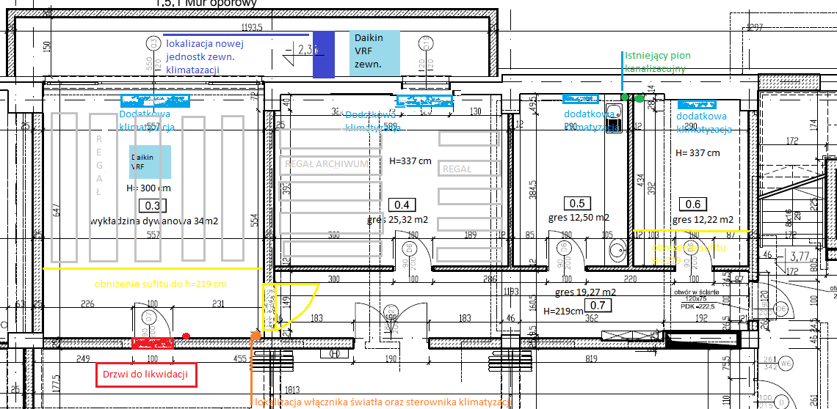

Lokal 0.3, 0.6
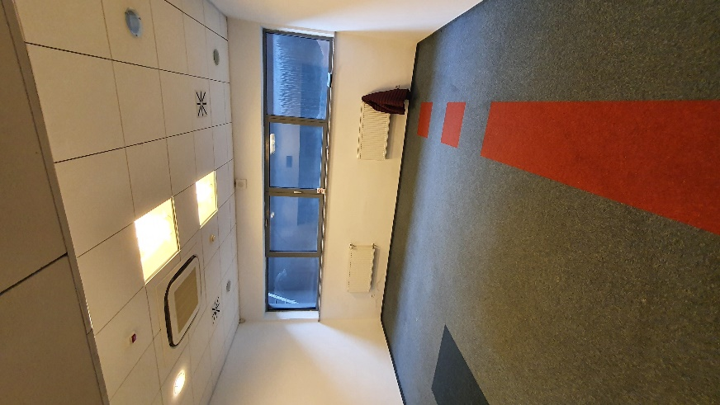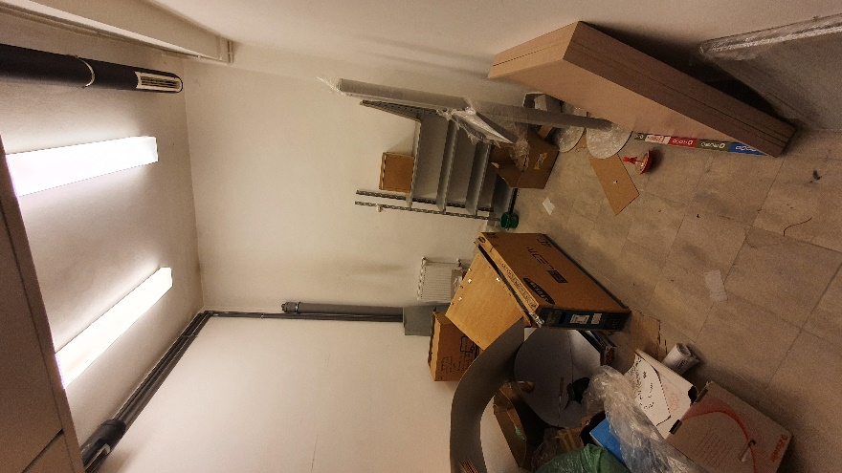

Lokal 0.4
